Приложение 1
к приказу Управления
образования администрации
Боготольского района
от 17.12.2019 №105

Модель инклюзивного образования
Боготольского района

Цель: Обеспечение доступного и качественного инклюзивного образования детям с учетом их особых образовательных потребностей в условиях муниципальной системы образования.

Задачи:
1. Обеспечить вариативность предоставления доступного и качественного образования в условиях инклюзивного образования.
2. Создать условия для оказания услуг психолого-педагогической, методической и консультативной помощи семьям.
3. Обеспечить медико-психолого-педагогическое сопровождение детей с ОВЗ и детей-инвалидов.
4. Систематизировать методическое сопровождение инклюзивного образования.
5. Обеспечить доступную среду (создать необходимые специальные условия).
6. Способствовать формированию инклюзивной культуры общества.

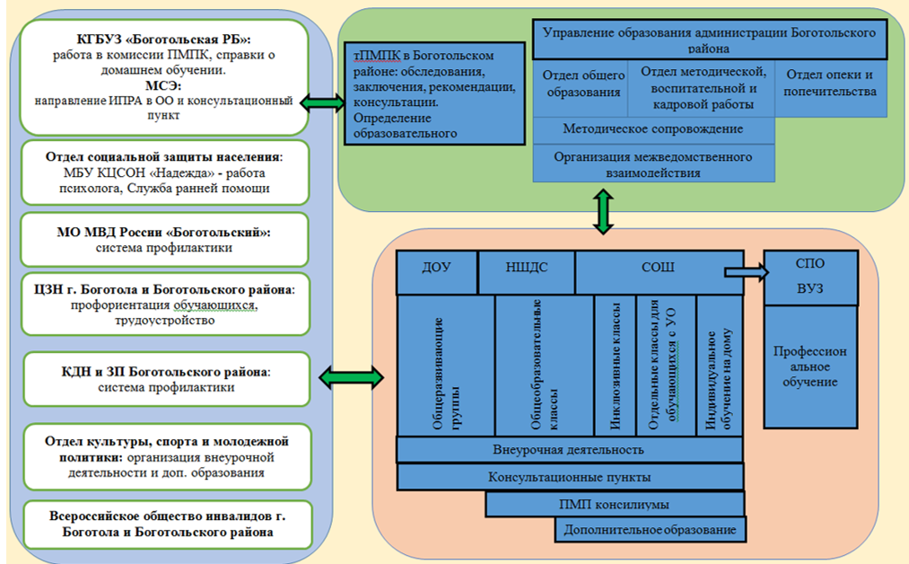
Содержательно-технологический компонент

